1. **Вежба: Предвиђање пропорције генотипова/фенотипова или могућност њихове појаве у потомству**

ПОДСЕТИТЕ СЕ ШТА СТЕ НАУЧИЛИ о раздвајању хромозома и сестринских хроматида у мејотичким деобама.

**Поступак**

Игра помоћу картица названа ''сваки са сваким'' одвија се у групама од по шесторо ученика. Постоји 4 врсте картица различитих боја: зелена, плава, наранџаста и црвена. Зелена и плава картица се на једној страни обележавају великим словом А (означава доминантан алел), а наранџаста и црвена малим словом а (рецесиван алел). Сваки ученик у групи добија по две картице различитих боја, са комбинацијом слова према следећој шеми:

1. комбинација

А

А

1. комбинација

а

А

1. комбинација

а

А

1. комбинација

а

а

Прву и четврту комбинацију добијају по два ученика, а 2. и 3. по један ученик.

Ученици међусобно сваки са сваким, не гледајући како су обележене картице, спарују по једну картицу (гамет)) и записују добијене нове комбинације (генотипови F1 генерација).

**Резултати**

Направити табеларни преглед свих добијених комбинација.

|  |  |  |  |  |
| --- | --- | --- | --- | --- |
|  | **А** | **А** | **а** | **а** |
| **А** |  |  |  |  |
| **А** |  |  |  |  |
| **А** |  |  |  |  |
| **А** |  |  |  |  |

Израчунајте вероватноћу формирања генотипа Аа у следећим укрштањима:

а) АА x Аа; б) аа x Аа; в) Аа x Аа.

У ком од наведених укрштања је фенотипски однос у потомству 3 : 1:

а) Аа x Аа; б) аа x Аа; в) АА x Аа?

На основу добијених резултата изведите закључак.

**Дискусија**

1. Објасните, користећи знања о мејози, зашто су алели у гаметима појединачни.
2. Зашто су картице у игри ''сваки са сваким'', обележене истим словима, различитих боја?
3. Коју особину ће имати потомак који је од мајке наследио доминантан, а од оца рецесиван алел неког гена?
4. Како помоћу познатог фенотипа потомака можемо да утврдимо генотип родитеља?

**2. вежба - Дистрибуција квалитативних и квантитативних особина у популацији**

**Увод**

Бројне особине се далеко сложеније наслеђују него оне које је описао Мендел. Мендел је описао особине које се јављају у два различита стања или у неколико различитих стања (нпр. облик зрна – округао и наборан). Такве особине називају се квалитативне. Квалитативне особине одређује један ген или мали број гена. Јављају се у ограниченом броју различитих фенотипова у популацији (дискретна дистрибуција). Утицај средине на испољавање оваквих особина не постоји или је врло мали.

Највише човекових особина и других биолошких врста припада квантитативним особинама. Квантитативне особине су, за разлику од квалитатитвних особина, под контролом више гена и не постоје јасно раздвојени, алтернативни фенотипови. Код њих се јављају многе фенотипске варијанте (континуирана дистрибуција). Квантитативне особине се могу измерити и изразити одређеним мерним јединицама.

**Циљ вежбе**

Циљ ове вежбе је доказивање да квалитативне особине имају дискретну, а квантиативне континуирану дистрибуцију у популацији.

**Материјал**: метар, милиметарски папир, свеска и оловка.

**Поступак**

Израдите и спроведите анкету (сваки ученик попуњава анкету) у вези неке квалитативне особине (нпр. положај палчева при склопљеним шакама). Резултате анкете за одељење унесите у табелу.

|  |  |  |
| --- | --- | --- |
| особина | број ученика са доминантном особином | број ученика са рецесивном особином |
| положај палчева при склопљеним шакама |  |  |

Прикупите податке о висини сваког ученика у одељењу, измерите висину тела сваког ученика. (Висина тела је растојање од врха главе до подлоге на којој особа стоји.) Формирајте неколико категорија висине (нпр. од 150 – 155, од 156 - 160 итд.) и евидентирајте број ученика у оквиру сваке категорије. Упишите податке у квадратиће испод умањене скале чији се подеоци простиру од најмање ка највећој вредности висине. Израчунајте средњу/просечну вредност висине у одељењу.

150 155 160 165 170 175 180 185 190 195 cm

бр. ученика

**Резултати**

Резултате истраживање за обе особине унесите у графиконе. (Графиконе можете да направите на милиметарском папиру или у електронској форми на часу информатике и рачунарства). Упоредите графиконе за обе особине и изведите закључак.

**Дискусија**

1. Проучите графикон за висину тела и наведите колико ученика у одељењу има просечну висину. Објасните одговор.
2. На примеру висине тела објасните чињеницу да на испољавање и варирање те особине средина делује и може да је мења знатно више него на неку квалитативну особину.
3. Објасните сабирно дејство гена на примеру висине тела човека. У браку су родитељи генотипа отац AAbb и мајка AaBb. Шта се очекује код њихове десе, који фенотипски однос?

(Помоћ: Висина човека зависи од броја доминантних алела које има у свом генотипу, што је више доминантних алела, висина је већа.)

**3. вежба: Примена Менделових правила у наслеђивању особина/болести људи израдом родослова**

*Подсетите се шта сте научили о Менделовим правилима.*

**Увод**

**Родословно стабло** представља графички приказ једне фенотипске особине или болести код већег броја особа у крвном сродству у низу генерација. У њима се најчешће прати једна особина или болест која се испољава у два алтернативна облика: нормалан (здрав) и оболео фенотип. Оно пружа основне податке о појављивању и наслеђивању одређене особине или поремећаја.

**Анализом родослова** могуће је утврдити са сигурношћу или с одређеном вероватноћом да ли особина/оболење представља последицу доминантног или рецесивног гена и да ли се тај ген налази на аутозомном или полном хромозому. Ако је једнак број женских и мушких особа с том особином/болешћу, у питању је аутозомно наслеђивање. Када је више мушких особа са особином/болешћу, онда је рецесивно наслеђивање, а ако је више женских особа, доминантно наслеђивање везано је за X хромозом. Могуће је утврдити генотипове и предвидети како ће се болест преносити на потомке (начин наслеђивања).

За израду родословног стабла користе се већ установљени **симболи** и **правила**:

• здрава жена/жена код које није испољена особина која се прати се обележава симболом празног круга, а оболела/са испољеном особином пуним кругом; жена која је хетерозиготни преносилац кругом с тачком у средини (за X везано наслеђивање) или кругом у ком је половина затамњена (за аутозомно наслеђивање);

• здрав мушкарац/мушкарац код кога није испољена особина која се прати обележава се празним квадратићем, оболео//мушкарац код кога је испољена особина пуним квадратом, а остало је исто као за жену;

• родитељски пар повезан је једном хоризонталном (брачном) линијом; брак у сродству с две линије;

• испод родитељске генерације уносе се потомци F1 генерације, обележавају се редним бројевима према редоследу рађања и повезани су међусобно хоризонталном линијом; један хоризонталан низ особа чини једну генерацију и обележен је римским бројем, при чему најстарија генерација (родитељска) носи број I;

- при конструкцији родословног стабла увек се полази од особе која се јавила на преглед (пробанд или пропозитус).

## Циљ вежбе

Циљ ове вежбе је да одредите могуће генотипове особа у оквиру родословног стабла, ако су познати фенотипови неких чланова,

**Материјал:** свеска и оловка

## Поступак: решавање задатака у пару или мањој групи ученика (3-4).

**Задаци**

1. Према датом родословном стаблу одредите тип наслеђивања. Упишите све могуће генотипове чланова обележених бројевима 1 – 4.

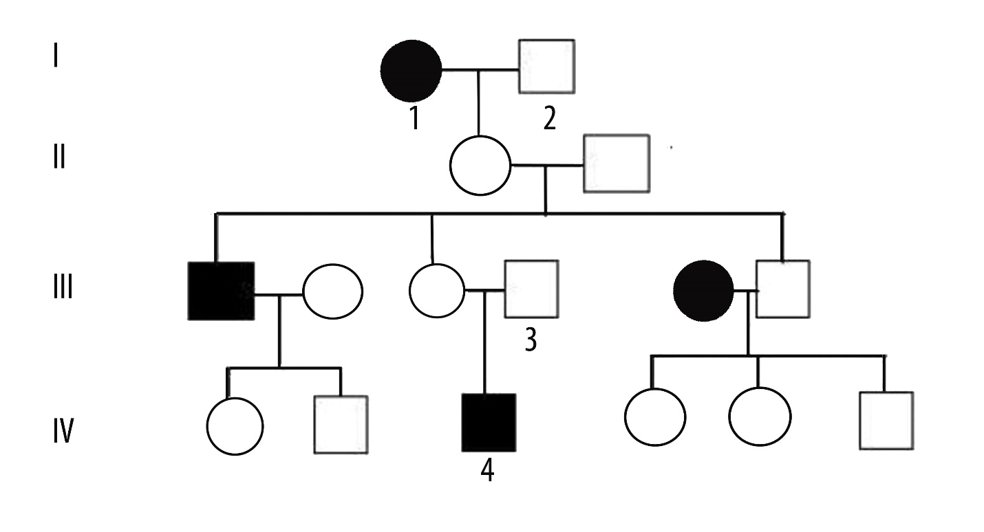

2. У браку болесног мушкарца и здраве жене рођено је четворо деце следећим редоследом: 1. здрав син; 2. болесна кћерка; 3. здрава кћерка; и 4. болестан син. Особа II2 у браку са здравим мушкарцем има троје де це прворођеног болесног сина, болесну кћерку и здравог сина. Особа II4 за здравом женом има двоје деце: 1. здравог сина и 2. болесну кћерку. Конструишите родослов, одредите тип наслеђивања и напишите све могуће генотипове чланова родослова.

3. Према датом родословном стаблу одредите тип наслеђивања. Обратите пажњу на брак обележен стрелицом. Упишите све могуће генотипове чланова обележених бројевима 1 – 5.

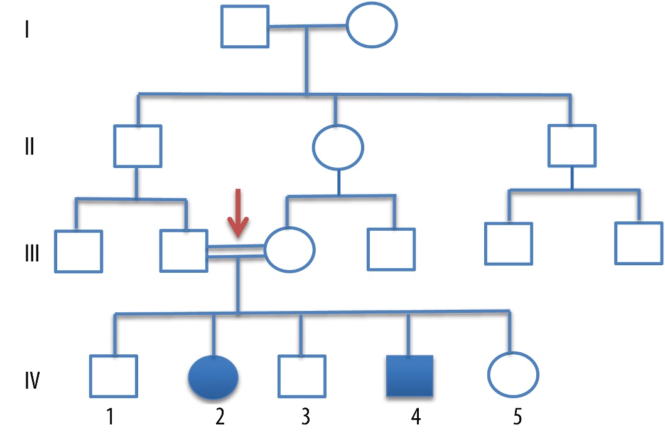

4. Према датом родословном стаблу одредите тип наслеђивања. Упишите све могуће генотипове чланова обележених бројевима I1, I2, II3, II4, II5 и III3.



**Резултати**

На основу решених задатака изведите закључак.

**Дискусија**

1. Да ли се на основу података из родословног стабла увек може одредити тип наслеђивања? Објасните одговор.

2. Одредите могући тип наслеђивања болести када:

а) здрави родитељи имају болесно дете;

б) болесни родитељи имају здраво дете.

3. У случају системског трагања хетерозиготног преносиоца гена за хемофилију тестирана је баба по очевој линији. Шта је погрешно у том систематском трагању?

4. Који је тип наслеђивања ако оболела мајка и здрав отац дају оболеле синове? Који су генотипови родитеља? Објасните одговор.

1. **Пројекат: Прикупљање фотографија фосила**

**Циљ**: Упознавање са фосилима као директним доказима еволуције, са заступљеношћу налазишта, као и збирки фосила у нашој земљи.

**Поступак**

Припремите презентацију на основу сакупљених информација. Истражите где су у нашој земљи налазишта фосила, где су пронађени мамути, који су најстарији фосили пронађени код нас. Испитајте да ли у вашој околини има таквих налазишта и, ако има, какви су фосили пронађени. Истражите да ли у вашем месту постоји музејска или друга установа у којој се чува збирка фосила и где можете да дођете у директан контакт с фосилним материјалом. Истражите на интернету које су савремене методе анализе фосилног материјала и у којој мери су оне повећале количину информација која се може добити.

Предложене су вам неке од идеја, а ви се у оквиру групе договорите о начину или начинима истраживања.

**Резултати**

Резултате истраживања приказаћете на часу у виду мултимедијалне презентације, усмено и/или помоћу постера и паноа. Можете да користите и друге начине који се вама учине погодним, као што је, на пример, симулирани ТВ панел у коме један члан групе представља водитеља, а остали чланови стручњаке за фосиле или драма, коју можете одиграти на часу или приказати њен снимак.

1. **Вежба: Симулација деловања генетичког дрифта**

**Циљ вежбе**

Упознавање са деловањем генетичког дрифта као случајног процеса.

**Материјал**: 100 куглица (или зрна пасуља, бомбона...) у три различите боје, папир и оловка

**Поступак**

Потребно је 100 куглица (или зрна пасуља, бомбона...) у три различите боје, непровидна врећица и табела у коју се уписују резултати. Куглице представљају алеле у популацији у којој постоји варијабилност (различите боје). У почетку се у врећицу стави, на пример, 60 зелених, 30 плавих и 10 белих куглица и њихове учесталости се упишу у табелу (0,6; 0,3; 0,1). Затим ученик, не гледајући, извлачи 10 куглица. Овај процес симулира генетичку случајност – генетички дрифт. Други ученик бележи колико је зелених, плавих и белих куглица и њихове нове учесталости се уносе у табелу. Поступак понављају следећи парови ученика, сваки пут полазећи од почетних 100 куглица и почетних учесталости различитих боја.

**Резултат**

Поступак се може поновити с различитим почетним учесталостима куглица.

|  |  |  |  |
| --- | --- | --- | --- |
|  | Учесталост (број извучених куглица / укупан број куглица) | | |
| Извлачење | Боја 1 | Боја 2 | Боја 3 |
| 1 |  |  |  |
| 2 |  |  |  |
| 3 |  |  |  |
| ... |  |  |  |

По завршетку, упоредите добијене резултате и дискутујте о њима.

Изведите закључке о томе зашто нису сваки пут добијене исте вредности и да ли можете да предвидите колико ће се почетне учесталости променити.

1. **Пројекат: Нарушавање биодиверзитета - најважније угрожене и заштићене врсте биљака, животиња и гљива код нас**

**Циљ вежбе**

Упознавање биодиверзитета Србије и истраживање фактора који га нарушавају.

**Поступак:**  рад у групи

Радећи у групи истражите на интернету и/или у литератури више података о биолошкој разноврсности врста и екосистема (1. група) у Србији и о угроженим биљкама (2. група), животињама (3. група) и гљивама (4. група). Који су екосистеми највише угрожени, нарушени у нашој земљи? Објасните узроке те угрожености.

**Анализа резултата**

Направите плакат/постер који би вам помогао да едукујете људе о проблемима угрожености и нестајања врста. Постер би требало да садржи узроке угрожености и нестајања врста и поступке појединца, школе или државе који би умањили проблем.

Представите постер и разговарајте о ономе што је на њему приказано на часу.

Предложене су вам неке од идеја, а ви се у оквиру групе договорите о начину или начинима истраживања.

Резултате истраживања приказаћете на часу у виду мултимедијалне презентације, усмено и/или помоћу постера и паноа.

1. **Вежба: Посматрање и документовање (цртеж, фотографија, свеж и/или хербарски биљни материјал) метаморфозе биљних органа као механизама адаптације биљака на услове средине.**

**Поступак:**  рад у групи

Посматрајте метаморфозе биљних органа на свежем и/или хербарском материјалу, сликама и постерима. Документујте цртежом и/или фотографијом прилагођеност метаморфоза биљака на различите услове средине.

**Анализа и дискусија**

Направите постер или презентацију и објасните на часу повезаност метаморфозе биљних органа и њихове адаптације на услове средине.

1. **Вежба: Смена генерација**

**Поступак**

Ученици су добили упутство на претходном часу да истраже и припреме презентацију у виду постера или шема о смени генерација маховина, папрати, голосеменица и скривеносеменица – свака група је истраживала по једну групу биљака

Прозива ученике да по групама презентују постере и шеме које су припремили и закључке до којих су дошли – која генерација је доминантна код одређене групе биљака.

**Анализа и дискусија**

* Код којих биљака је неопходна вода за оплођење?
* Код којих биљака је доминантна хаплоидна генерација?
* Зашто су данас папрати најраспрострањеније утропским и суптропским пределима?
* Која је заједничка особина папрати, голосеменица и скривеносеменица?
* Зашто је гаметофит код биљака са семеном у потпуности зависан од спорофита у погледу заштите и хране?
* Која је кључна разлика између животног циклуса бриофита и животног циклуса васкуларних биљака?

1. **ВЕЖБА – Фазе раног ембрионалног развића диплобластичних и триплобластичних животиња**

**Циљ вежбе** – Уочавање сличности и разлика у раном развићу двослојних и трослојних животиња. Одређивање места двослојним и трослојним животињама на дрвету живота.

**Поступак**

На сликама, шемама, моделима и/или микроскопским препаратима проучите ране фазе индивидуалног развића: оплођење, браздање, бластулацију и гаструлацију код две врсте животиња, једна припада двослојним (нпр. сунђер), а друга трослојним животињама (нпр. морски јеж).

На основу уоченог:

‒ објасните промене у облику, величини и грађи током тих фаза код обе групе животиња; ако не уочите значајне промене, објасните зашто је тако;

‒ упоредите и уочите сличности и разлике у развићу те две групе животиња.

На часу прикажите резултате истраживања у виду шеме, табеле, цртежа или презентације и упоредите их с резултатима других ученика.

1. **ВЕЖБА – Гестација и број потомака плаценталних сисара**

**Циљ вежбе** – Анализа дужине трајања гестације (трудноће) и броја потомака код различитих врста плаценталних сисара.

**Материјал**

папир и оловка

**Поступак**

Истражите на интернету и у литератури колико траје период гестације и колико потомака са рађа код врста сисара датих у табели. Унесите податке у табелу.

|  |  |  |
| --- | --- | --- |
| Врста сисара | Трајање гестације | Број потомака |
| слепи миш |  |  |
| коњ |  |  |
| мајмун |  |  |
| зец |  |  |
| веверица |  |  |
| кит |  |  |
| вук |  |  |

**Анализа**

Направите графикон који повезује дужину трудноће и број потомака за све наведене животиње. Предложите хипотезу која објашњава тај однос.

1. **ВЕЖБА – Упоредни приказ главних типова протостомија**

**Циљ вежбе –** Приказивање, анализа филмова с научним садржајем **о** карактеристика главних типова протостомија и израда табеле и/или јединствене мапе ума која обједињује главне типове протостомија с упоредним приказом њихових карактериатика.

**Материјал**

хамер и фломастери различитих боја

кратки филмови о наведеним типовима животиња с научним садржајем

мобилни телефон

**Поступак**

Ученици раде у групама користећи уџбеник и кратке филмове (мобилни телефон) с научним садржајем које су припремили за домаћи задатак. Група ученика приказује филм, анализира карактеристике одабране типове животиња и црта табелу/мапу. Табела и мапа ума треба да садржи податке о:

* општем плану грађе,
* начиниу исхране,
* животном циклусу и размножавању,
* станишу у коме живе,
* начину живота – екологији,
* диверзитету.

Предлог табеле на основу које је су на претходном часу обраде направљене мапе ума за сваки тип протостомија. Ученици обједињују тип пет појединачних мапа у јединствену која може да има изглед филогенетског стабла протостомија.

|  |  |  |  |  |  |
| --- | --- | --- | --- | --- | --- |
| Типови | Пљоснати  црви | Ваљкасти црви | Чланковити црви | Мекушци | Зглавкари |
| општи план грађе |  |  |  |  |  |
| начини исхране |  |  |  |  |  |
| животни циклус и размножавање |  |  |  |  |  |
| станиште |  |  |  |  |  |
| начин живота |  |  |  |  |  |
| диверзитет |  |  |  |  |  |
| еколошки значај |  |  |  |  |  |
| телесна дупља |  |  |  |  |  |
| симетрија тела |  |  |  |  |  |

**Дискусија**

1. Које особине су заједничке за све приказане типове протостомија?
2. Објасните на примеру мекушаца појам адаптивне радијације.
3. Које су изведене особине заједничке за све припаднике типа зглавкара и чланковитих црва?
4. **ВЕЖБА – Филогенетско стабло хордата**

**Циљ вежбе -** Одређивање места непознатих група животиња на филогенетском стаблу хордата.

**Поступак**

Нацртајте филогенетско стабло хордата према моделу из лекције на стр. 219. Проучите табелу у којој су приказане карактеристике главних група хордата и према тим карактеристикама одредите место на стаблу непознатим групама животиња (обележене словима од А – З).

|  |  |  |  |  |  |  |  |  |  |
| --- | --- | --- | --- | --- | --- | --- | --- | --- | --- |
|  | А | Б | В | Г | Д | Ђ | Е | Ж | З |
| Плашт |  |  |  |  | + |  |  |  |  |
| Билатерална симетрија | + | + | + | + |  | + | + | + | + |
| Филтрациона исхрана |  |  |  | + | + |  |  |  |  |
| Коштани скелет |  | + | + |  |  |  | + | + | + |
| Амнион |  | + |  |  |  |  | + | + |  |
| Мишићни удови |  | + | + |  |  |  | + | + |  |
| Рожне крљушти |  |  |  |  |  |  |  | + |  |
| Парна пераја |  |  |  |  |  | + |  |  | + |
| Вилице |  | + | + |  |  | + | + | + | + |
| Унутрашње оплођење |  | + |  |  |  |  | + | + | + |

**Дискусија**

1. Разговарајте о филогенетским односима унутар групе хордата.
2. **П**роучите дато филогенетско стабло и одредите најближег живог сродника џиновске панде. Образложите одговор.

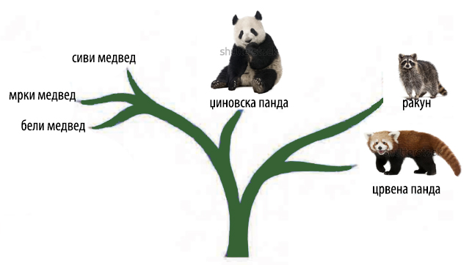

1. **ВЕЖБА – Кљунови птица и врста хране**

**Циљ вежбе –** Повезати облик кљуна птице с врстом семена којим се храни.

**Материја**

3 пинцете различите дужине и облика врха (раван, назубљен, закривљен)

50 семена кукуруза (А)

50 семена лана (Б)

50 семена пшенице (В)

милиметарски папир

**Поступак**

1. Помешајте све три врсте семена и ставите их на послужавник.
2. Направите табелу у коју ћете уписивати резултате екперимента. Семена обележите словима (А, Б, В), а пинцете бројевима.
3. Једном врстом пинцете покушајте да за 20 секунди сакупите што више семенки све три врсте. Запишите колико сте семена сакупили од сваке врсте. Поновите поступак три пута, израчунајте средњу вредност за свако семе и упишите у табелу.
4. Исту процедуру примените с остале две врсте пинцета.

**Анализа резултата**

1. На основу података из табеле направите графикон.
2. Опишите везу између врсте пинцете (одговара кљуну птице) којом сте најуспешније сакупљали одређену врсту семена (храна).
3. Разговарајте о промени бројности популације птица које се хране семенима чији је принос драстично опао услед промене неког еколошког услова (нпр. суша).
4. Изведите закључак.
5. **ВЕЖБА – Особине, начин живота и понашање сисара**

**Циљ вежбе –** Повезивање општих одлика и адаптација сисара с њиховим начином живота и понашањем израдом концептуалне мапе.

**Материјал**

Папир/хамер и фломастери различитих боја или дигитални алат за израду концептуалне мапе (мапе ума).

**Поступак**

Ученици раде у групи користећи уџбеник и материјале које су припремили за домаћи задатак. Свака група треба да за једну групу сисара (приказане су на сликама у уџбенику стр. 239 - 243) наведе њихове опште одлике, план грађе, адаптације (варење, дисање, циркулацију итд.), тип станишта и повеже их с начином живота и понашањем. Прва група добија монотремате и торбаре, друга група плаценталне сисаре (глодаре, примате, љиљке и звери) и трећа група плаценталне сисаре (папкаре, копитаре, сурлаше) користећи уџбеник. Ученици приказују резултате свог рада тако што на табли или хамеру конструишу концептуалну мапу ума, сваки група уноси податке на део мапе ума.

**Дискусија**

1. Које особине су заједничке за већину сисара?
2. Објасните зашто се јединке исте врсте сисара разликују у величини у зависности од тога да ли живе у хладним или топлим стаништима.
3. У последњих неколико година рађене су трансплантације срца свиња у организам човека. Зашто се човеку не трансплантира срце џиновске корњаче која дуго живи?
4. Упоредите специфичне особине различитих група сисара. Изведите закључак.